四 川 大 学 计 算 机 学 院、软 件 学 院
实 验 报 告
第 14 周
课程名称 | 计算机网络课程设计 | 实验课时 | 2
实验项目 | RIP、OPSPF路由协议分析 | 实验时间 | 2024/12/6
实验目的 | 让学生了解和掌握NAT的概念和配置方法，模拟在一个局域网中的网关路由器上配置NAT的过程。
实验环境 | Packet Tracer 8.2.2
实验内容（算法、程序、步骤和方法） | - RIP路由协议配置  - 构建网络拓扑  在packet tracer中构建如下的网络拓扑结构，包含3个1841路由器，2个2950-24交换机，以及4台PC。路由器之间使用交叉线连接，其他设备间使用直连线连接。连接好后如图：  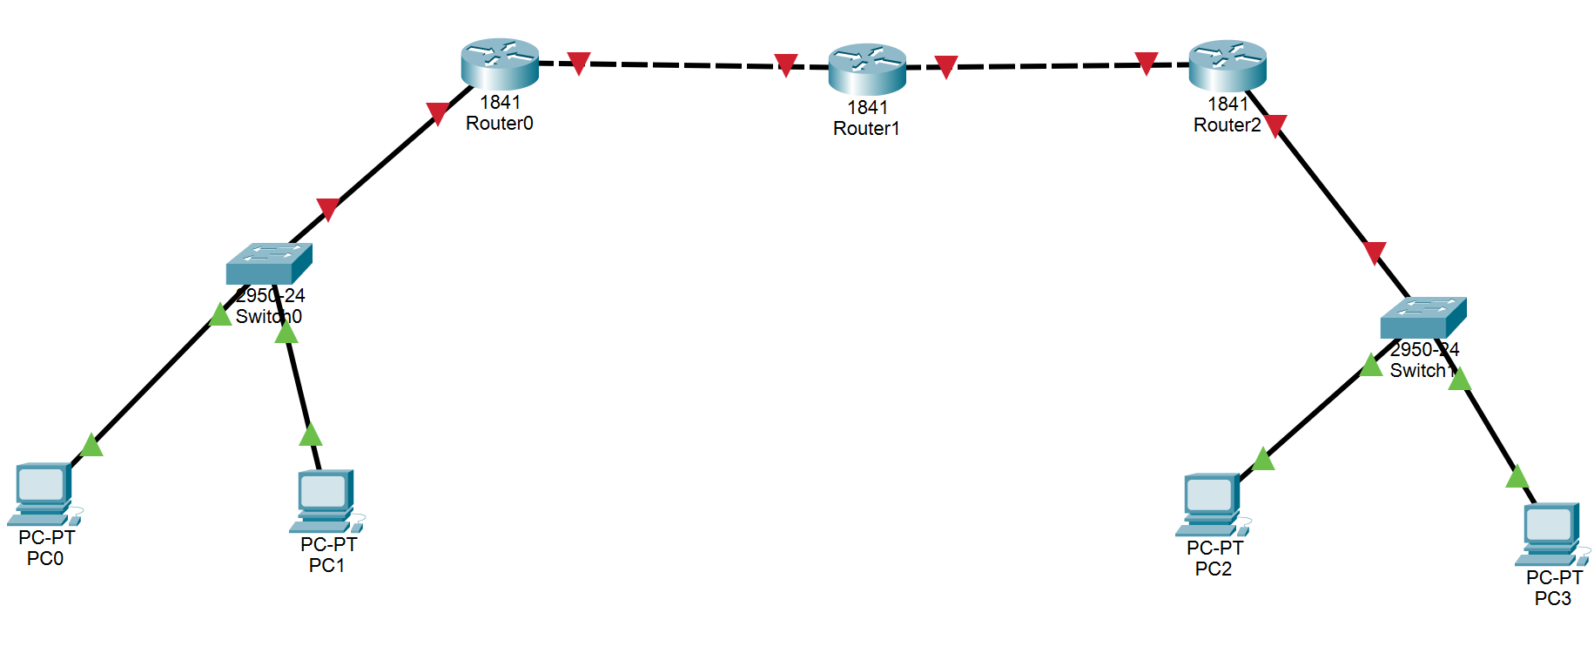  - 配置主机的IP地址和网关  在各主机的IP Confiuration中配置IP如下：  - 路由器的端口配置  在各路由器的接口配置界面配置各接口的信息，如下表：  打开配置过的接口，可见此时拓扑结构图中的连接线都为绿色：  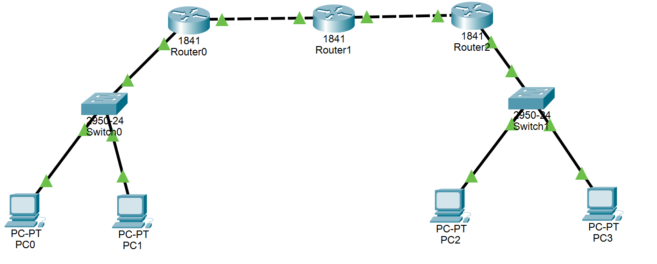  路由器各接口配置完毕后，打开PC0的Command Prompt，对PC1和PC2进行连通测试。  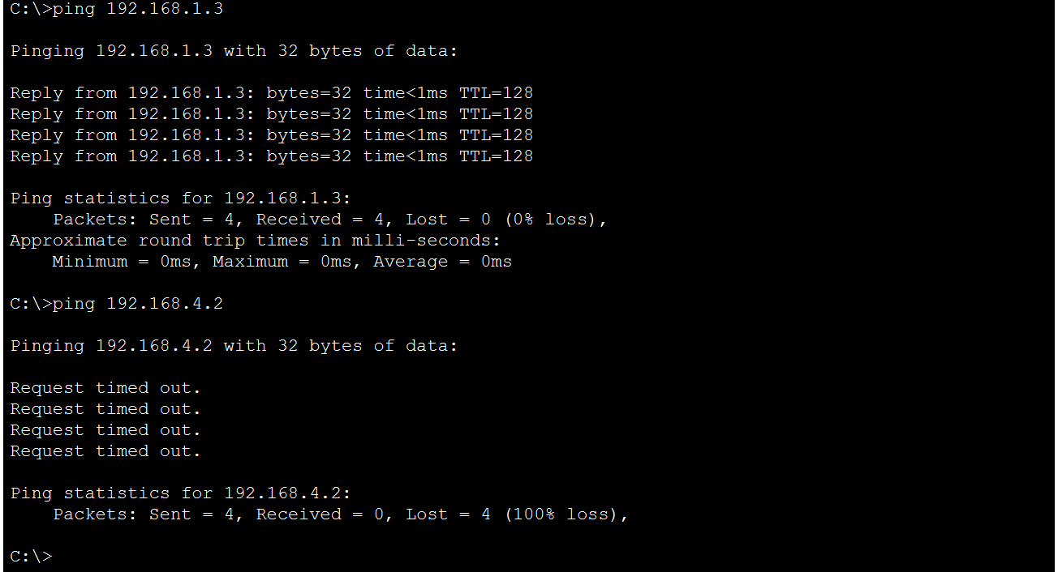  此时PC0和PC1连通，PC0与PC2不连通。  - 配置动态路由RIP  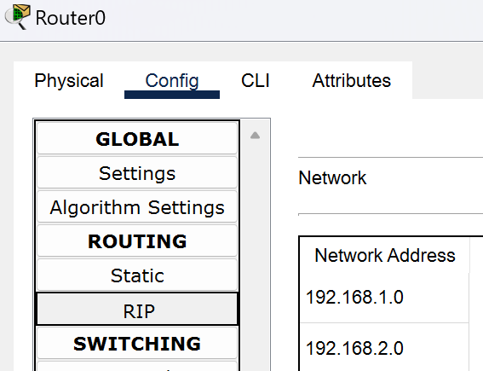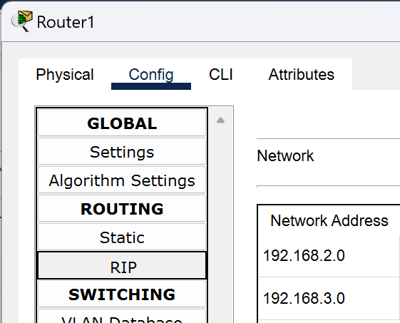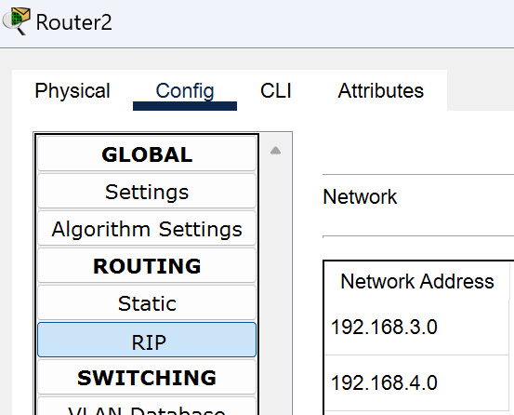  配置完毕后，各连线接口仍显示绿灯，再打开PC0的Command Prompt，对PC2、PC3进行连通测试：  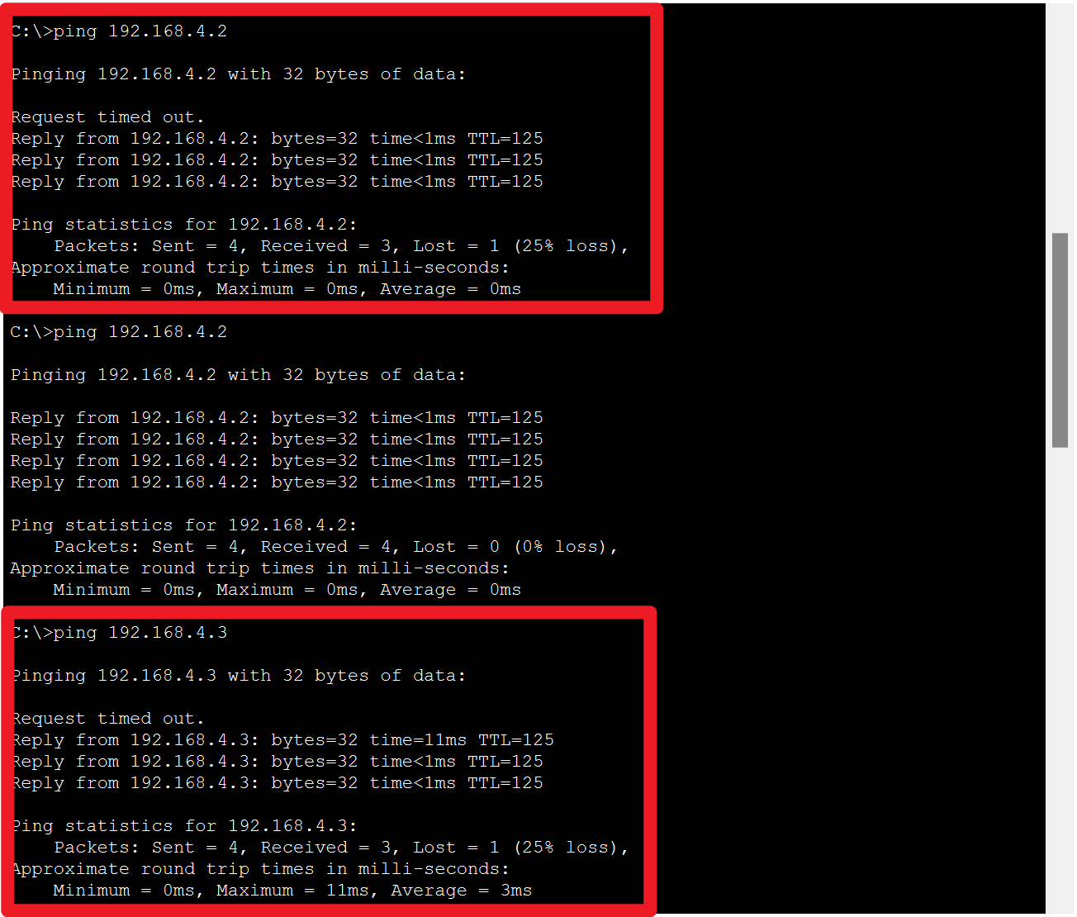  此时PC0与PC2、PC3连通。但是都各有一个Lost，网络延迟较高。  - OSPF路由协议配置  （1）仍然保持相同的拓扑结构，各接口IP、Subnet Mask、Default Gateway保持不变。  （2）配置动态路由OSPF  通过CLI为各个路由器配置动态路由OSPF。与RIP配置值相同，但是将RIP改为OSPF。同时将之前的RIP配置移除避免干扰。  配置完毕后各连线仍为绿色，进入PC0的Command Prompt界面，测试与PC2、PC3的连通性。  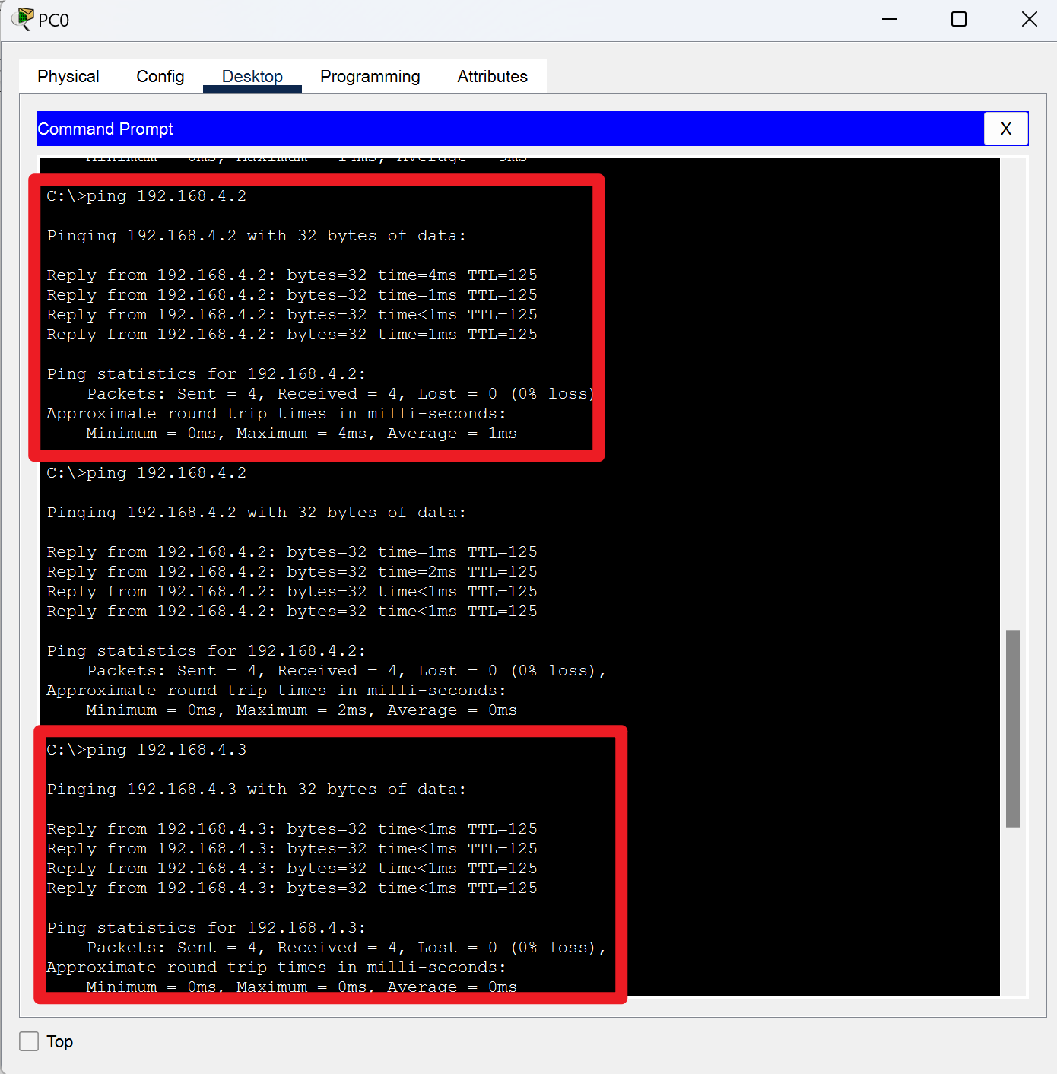  此时，PC0和PC2、PC3连通。且对比RIP，网络延迟明显减小，不再丢包。
  设备 | 接口 | IP | 子网掩码 | 默认网关
  PC0 | Fa0 | 192.168.1.2 | 255.255.255.0 | 192.168.1.1
  PC1 | Fa0 | 192.168.1.3 | 255.255.255.0 | 192.168.1.1
  PC2 | Fa0 | 192.168.4.2 | 255.255.255.0 | 192.168.4.1
  PC3 | Fa0 | 192.168.4.3 | 255.255.255.0 | 192.168.4.1
  设备 | 接口 | IP | 子网掩码 | 默认网关
  R0 | Fa0/0 | 192.168.1.1 | 255.255.255.0 | N/A
  R0 | Fa0/1 | 192.168.2.1 | 255.255.255.0 | N/A
  R1 | Fa0/0 | 192.168.2.2 | 255.255.255.0 | N/A
  R1 | Fa0/1 | 192.168.3.1 | 255.255.255.0 | N/A
  R2 | Fa0/0 | 192.168.3.2 | 255.255.255.0 | N/A
  R2 | Fa0/1 | 192.168.4.1 | 255.255.255.0 | N/A
数据记录  和计算 | 无
结 论  （结 果） | 通过本次实验，验证了 RIP 和 OSPF 动态路由协议在多路由器网络中的配置和作用：  - RIP 路由协议的作用：  实验中通过启用 RIP 动态路由协议，实现了多路由器间的网络互联，解决了不同子网之间无法通信的问题。  在配置完成后，主机之间的 Ping 测试结果表明，使用 RIP 协议可以成功完成路由信息的传播，保证了数据包能够到达目标网络。  - OSPF 路由协议的作用：  OSPF 动态路由协议 是一种基于链路状态的路由协议，能够更高效地收敛网络拓扑。在移除 RIP 配置并启用 OSPF 协议后，实验结果表明 OSPF 能够快速实现连通。  Ping 测试结果显示，主机间的通信正常，并且网络延迟得到了优化。  - RIP 与 OSPF 的对比：  RIP 使用跳数作为路由选择的唯一指标，适合小型网络，但在大型网络中收敛速度较慢，容易引发路由环路问题。  OSPF 更适合大型网络，其基于链路状态的算法能够快速收敛，并通过区域划分和路径成本优化提高路由效率。
小 结 | 实验内容总结：  - 本次实验构建了包含 3 台路由器、2 台交换机和 4 台主机的网络拓扑，分别完成了 RIP 和 OSPF 动态路由协议的配置。  - RIP 和 OSPF 协议的配置均成功实现了多路由器网络中子网之间的互联，验证了动态路由协议的实用性。  关键技术要点：  - 在动态路由协议的配置中，需要根据实际网络环境选择合适的协议（如 RIP 或 OSPF）。  - 配置过程中注意移除先前的路由协议配置，以免干扰实验结果。  学习与收获：  - 理解了 RIP 和 OSPF 的原理及适用场景。  - 掌握了动态路由协议的基本配置方法和测试连通性的技巧。  - 深入理解了动态路由协议对数据转发效率和网络优化的重要性。  通过本次实验，进一步理解了动态路由协议的配置与原理，为日后更复杂网络环境下的路由协议选择和优化打下了基础。
指导老师评 议 | 成绩评定： 指导教师签名：

